Station
„Die Geburtstagsparty“
Teil 3

Hilfeheft

Liebe Schülerinnen und Schüler!

Dies ist das Hilfeheft zur Station „Die Geburtstagsparty“ Teil 3. Ihr könnt es nutzen, wenn ihr bei einer Aufgabe Schwierigkeiten habt.

Falls es mehrere Hinweise zu einer Aufgabe gibt, dann könnt ihr dies am Pfeil erkennen. Benutzt bitte immer nur so viele Hilfestellungen, wie ihr benötigt, um selbst weiterzukommen.

Viel Erfolg!
Das Mathematik-Labor-Team

Inhaltsverzeichnis
Hilfe zu Seite
Aufgabenteil 1.1 3
Aufgabenteil 2.2 5
Aufgabenteil 2.5 7
Aufgabenteil 3.2 9
Aufgabenteil 3.3 11

Zu 1.1:
Ihr könnt beispielsweise den Rauminhalt des Apfels näherungsweise bestimmen, indem ihr es durch einen Quader annähert.

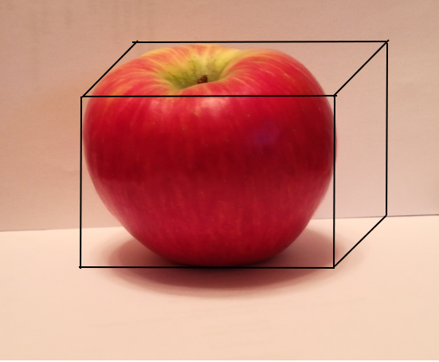

Zu 2.2:
Nutzt die Einheitsquadrate und versucht den See auf der laminierten Karten zu verdecken.

Zu 2.5:

Zu. 3.2:
Messt mit einem Lineal die Länge, Breite und Tiefe der Safttüte, um damit den Rauminhalt der Saftüte zu berechnen.

Zu 3.3:
Wie viele Milchtüten passen ohne Verkleinern in die Wertstoffstonne?
Wie viele Milchtüten passen mit Verkleinern in die Wertstoffstonne?

Mathematik-Labor „Mathe ist mehr“
RPTU Kaiserslautern-Landau
Institut für Mathematik
Didaktik der Mathematik (Sekundarstufen)
Fortstraße 7
76829 Landau
https://mathe-labor.de

Zusammengestellt von:
Francisca Werner, Meike Ziegler, Philipp Gober

Betreut von:
Moritz Walz

Variante A

Veröffentlicht am:
10.03.2018

